כ"ח סיון‏, תשע"ב  ‏18 יוני, 2012 |  | בנק ישראל  דוברות והסברה כלכלית
הודעה לעיתונות-

הנכסים וההתחייבויות של המשק מול חו"ל, מרץ 2012
- יתרת שווי תיק הנכסים של תושבי ישראל בחו"ל עלתה, ברביע הראשון של 2012, בכ-6.8 מיליארדי דולרים (2.6%) לרמה של 264 מיליארדים. העלייה נבעה בעיקר מעליית המחירים בשווקים בחו"ל.
- יתרת ההתחייבויות של המשק לחו"ל עלתה במהלך הרביע הראשון, בכ-7 מיליארדי דולרים (3.1%) ועמדה בסוף מרץ על כ-230 מיליארדים. העלייה בהתחייבויות המשק מול חו"ל נבעה בעיקר מעליית מחירי נכסים בשוק הישראלי, אך גם מזרם השקעות ישירות של תו"ח בישראל.
- בעודף הנכסים על ההתחייבויות של המשק מול חו"ל לא חל שינוי משמעותי ברביע הראשון והוא נותר בסוף מרץ על כ- 34 מיליארדי דולרים .
- עודף הנכסים על ההתחייבויות של המשק מול חו"ל במכשירי חוב בלבד, עלה ברביע הראשון של שנת 2012 בכ- 5.5 מיליארד דולרים ועמד בסוף מרץ 2012 על כ-60 מיליארדי דולרים (חוב חיצוני נטו שלילי).
- שווי התיק הפיננסי של תושבי חוץ בבורסה לני"ע בתל-אביב ירד ברביע הראשון של שנת 2012 בכ-0.3 מיליארדי דולרים, ועמד בסוף חודש מרץ על כ-29 מיליארדי דולרים.

יתרות הנכסים וההתחייבויות והשינויים בהם

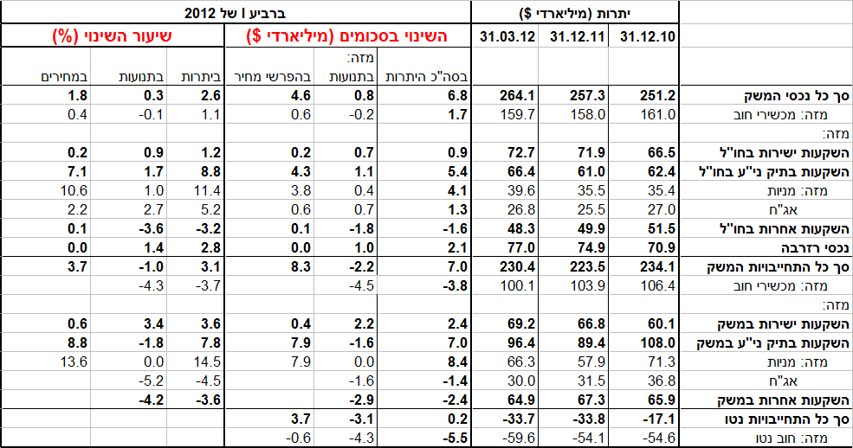

עודף הנכסים על ההתחייבויות של המשק מול חו"ל נשאר יציב ברביע הראשון של שנת 2012 ועמד בסוף מרץ על 34 מיליארדי דולרים. כך נמסר מהחטיבה למידע ולסטטיסטיקה בבנק ישראל. עליית מחירי מניות בשוק הישראלי וזרם ההשקעות הישירות בארץ, קוזזו בעיקר ע"י עליות המחירים בשווקים בחו"ל ומשיכה מפיקדונות בחו"ל של הבנקים המקומיים והציבור.

יתרת הנכסים של המשק בחו"ל עלתה ברביע הראשון של שנת 2012 בכ-6.8 מיליארדי דולרים (2.6%) ועמדה בסוף חודש מרץ על כ-264 מיליארדי דולרים;
שווי תיק המניות של תושבי ישראל בחו"ל עלה בכ-4 מיליארדים (11.4%), מזה כ-3.8 מיליארדים, עליות המחירים בשווקים בחו"ל. באג"ח הסחיר בחו"ל היו השקעות נטו בהיקף של כ-0.7 מיליארדים (2.7%) במקביל לעליות מחירים של כ- 0.6 מיליארדי דולרים (2.2%). בנוסף, הגידול ביתרות המט"ח של כ- 2.1 מיליארדים (2.8%), תרם אף הוא לעלייה בשווי יתרת הנכסים. לעומת זאת, בהשקעות האחרות בלטו משיכות נטו של הבנקים הישראליים ושל הציבור מפיקדונות הבנקים הזרים בחו"ל, אלו הסתכמו בכ-1.5 מיליארדים (6.2%-) וקיזזו מעט את העלייה בשווי תיק הנכסים.

בהרכב התיק בחו"ל ברביע הראשון של שנת 2012 חלה עלייה של כ-2% ברכיב המניות הפיננסיות, על חשבון ירידה ברכיבי הפיקדונות, ההשקעות הישירות והאשראי.

יתרת ההתחייבויות של המשק לחו"ל עלתה במהלך הרביע הראשון של שנת 2012 בכ-7 מיליארדי דולרים (3.1%) ועמדה בסוף מרץ על כ-230 מיליארדים. העלייה ביתרת התחייבויות המשק מול חו"ל נבעה בעיקר מעליית מחירים בשווי של כ-8 מיליארדים בשוק המניות הישראלי (13.6%), אך גם מזרם השקעות ישירות של כ-2.2 מיליארדי דולרים (3.4%).
העלייה בשווי ההתחייבויות קוזזה בחלקה ע"י מימושים נטו של כ-1.6 מיליארדי דולרים (5.2%-) באג"ח הסחירות (בעיקר מק"מ) ומשיכות של כ-3 מיליארדים (33%-) ע"י בנקים זרים מפיקדונותיהם בארץ.

שווי התיק הפיננסי של תושבי חוץ בבורסה לני"ע בתל-אביב ירד ברביע הראשון של שנת 2012 בכ-0.3 מיליארדי דולרים, ועמד בסוף מרץ על כ-30 מיליארדי דולרים: שווי ההחזקות של זרים באג"ח ירד בכ-1.9 מיליארדים לרמה של 7.6 מיליארדים; שווי תיק ההשקעות במניות פיננסיות עלה בכ-1.2 מיליארדים לרמה של כ-14 מיליארדי דולרים, בעיקר בהשפעת עליית המחירים. (תרשים 3).

החוב החיצוני ברוטו
יתרת החוב החיצוני ברוטו של המשק ירדה ברביע הראשון של שנת 2012 בכ-3.8 מיליארדי דולרים (3.7%-) ועמדה בסוף חודש מרץ על כ-100 מיליארדים. עיקר הירידה מקורה במשיכה מפיקדונות של בנקים מחו"ל בהיקף של כ-3 מיליארדים ובמימושים של תושבי חוץ במק"מ במשק בהיקף של כ-1.6 מיליארדים.
היחס שבין החוב החיצוני לתמ"ג עמד בסוף מרץ 2012 על כ- 42%, ירידה של 3.5 נקודת אחוז בהשוואה לדצמבר 2011.

החוב החיצוני נטו
עודף הנכסים על ההתחייבויות של המשק מול חו"ל במכשירי חוב בלבד, עלה ברביע הראשון של שנת 2012 בכ- 5.5 מיליארד דולרים ועמד בסוף מרץ 2012 על כ-60 מיליארדי דולרים (חוב חיצוני נטו שלילי).
יתרת הנכסים במכשירי חוב לזמן קצר עמדה בסוף מרץ 2012 על כ-116 מיליארדי דולרים, והיא משקפת יחס כיסוי של פי 2.5 מהחוב לזמן קצר.

